Časopis Učitelské noviny – úvodní článek pro nový školní rok 2021/2022 z cyklu pro SŠ

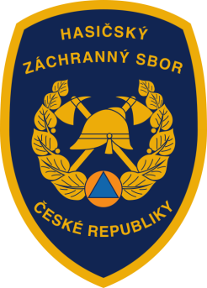
Aktivity HZS ČR pro střední školy

I v tomto školním roce chceme pokračovat v pravidelném cyklu článků věnovaných problematice ochrany člověka za běžných rizik a mimořádných událostí pro střední školy. Dnes vám ve stručnosti představíme aktivity, kterými HZS ČR dlouhodobě podporuje výuku. Věříme, že vyučující tyto informace využijí jako vhodnou doplňkovou pomůcku k jejímu plánování a realizaci.

V rámcových vzdělávacích programech od mateřských po střední školy je zakotvena problematika ochrany člověka za běžných rizik a mimořádných událostí (dále jen OČMU) jako soubor znalostí a dovedností, které mají připravit děti, žáky a studenty na zodpovědný přístup k ochraně svého zdraví a života, ochraně majetku a životního prostředí. Je důležité, aby každý znal základní zásady sebeochrany a vzájemné pomoci, aby se uměl adekvátně zachovat v život nebo zdraví ohrožujících situacích.

V rámci středoškolského vzdělávání je cílem vybavit všechny studenty souborem klíčových znalostí a dovedností, kompetencí a postojů tak, aby dokázali přiměřeně ke svým schopnostem předcházet rizikovým situacím a na již vzniklé rizikové situace či mimořádné události účinně reagovat. Aby si uvědomovali potřebu umět sebe a své blízké ochránit a aby znali a správně chápali práva a povinnosti občanů v oblasti ochrany obyvatelstva, požární prevence a krizového řízení.

Ve výuce této problematiky hraje nezastupitelnou roli pedagog. Hasičský záchranný sbor ČR (dále jen HZS ČR) tuto výuku dlouhodobě podporuje ať vlastními aktivitami nebo ve spolupráci s dalšími subjekty:
1) tvorbou učebnic, příruček a materiálů pro výuku v tištěné i elektronické podobě
- učební pomůcky k výuce OČMU lze nalézt na webových stránkách HZS ČR (http://www.hzscr.cz/clanek/pro-ucitele.aspx), kde jsou materiály umístěny volně ke stažení
2) portálem www.ocmu.cz
- vzdělávací materiály a pomůcky pro učitele mateřských, základních a středních škol k výuce OČMU a k začlenění této problematiky do výuky. Portál vznikl ve spolupráci HZS ČR a nestátní neziskové organizace Centrum pro bezpečný stát, není zde třeba žádné registrace a vše je volně ke stažení
3) dlouhodobými výukovými programy
Hasík CZ (http://www.hasik.cz/) je akreditovaný výukový program, který spočívá v předávání informací studentům středních škol formou besed k problematice OČMU. Besedy vede dvojice vyškolených instruktorů z řad příslušníků HZS ČR či dobrovolných hasičů. Probíhají obvykle ve druhém ročníku a odpovídajícím ročníku víceletých gymnázií. Studenti si tak mají možnost zábavnou a atraktivní formou ověřit a upevnit informace, které získali při výuce
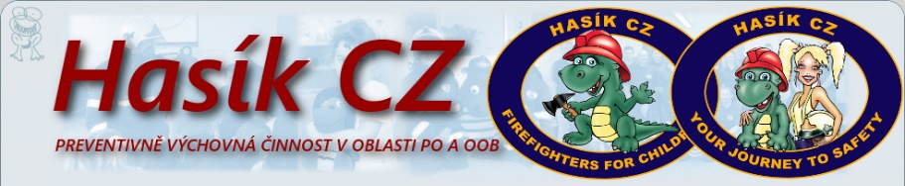

Vaše cesty k bezpečí aneb chytré blondýnky radí (http://www.firebrno.cz/vase-cesty-k-bezpeci). Na webových stránkách tohoto projektu radí příslušnice HZS Jihomoravského kraje, Krajského ředitelství Policie Jihomoravského kraje a pracovnice Diecézní charity Brno, jak správně postupovat při běžných druzích ohrožení, včetně ohrožení osobní bezpečnosti či majetku. Vše vytvořené je na webové stránce volně ke stažení
Programy Asociace Záchranný kruh (www.zachrannykruh.cz).
a) Internetový bezpečnostní portál Záchranný kruh je ucelený zdroj rad, informací a vzdělávacích materiálů, na jehož tvorbě se podílí všechny záchranné složky a další organizace. Přístup ke všem materiálům na webových stránkách je zdarma, stačí pouze jednoduchá registrace. Portál je rozdělen do několika sekcí dle cílových skupin. Sekce pro školy obsahuje interaktivní multimediální učebnice, pracovní listy, databázi obrázků, výuková videa či testovací systém, vše může usnadnit pedagogům jejich práci při přípravě na vyučování. Registraci zde má již více než 3000 škol z celé ČR
b) Ty to zvládneš (https://www.tytozvladnes.cz) je série vzdělávacích videoklipů zabývajících se např. správných chováním chodců, záchranou života u dopravní nehody, požární prevencí či první pomocí. Na projektu spolupracovaly složky IZS a další odborníci na bezpečnost v dopravě

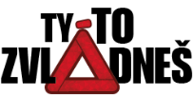

4) praktickými cvičeními nebo projektovými dny
ve spolupráci s odborníky z jednotlivých HZS krajů je možné zorganizovat praktická cvičení nebo projektové dny přímo ve škole, na školním hřišti a podobně
5) pohybově-vědomostními soutěžemi
jednotlivé HZS krajů pořádají každoročně různé typy soutěží, zejména vědomostní a pohybově-vědomostní. Zde si studenti mohou zábavnou formou ověřit své znalosti a dovednosti z problematiky OČMU. Konkrétní informace jsou zveřejňovány na webových stránkách jednotlivých HZS krajů

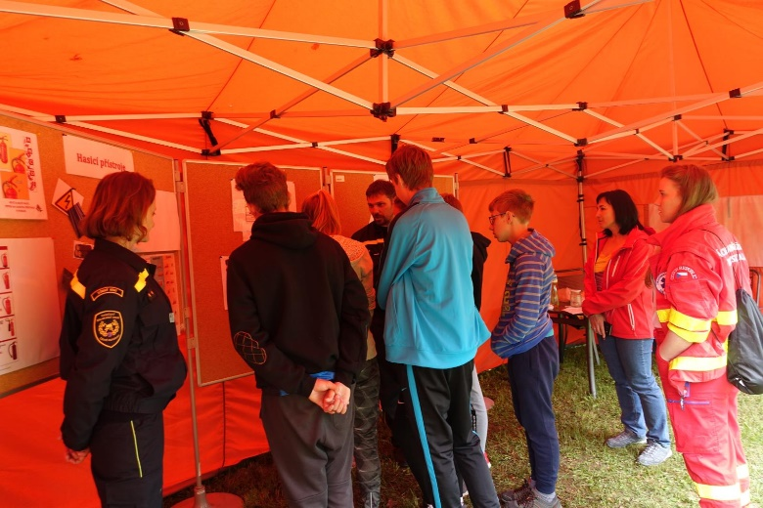

6) exkurzemi školních kolektivů na požárních stanicích hasičských záchranných sborů krajů
návštěvníci v průběhu exkurze prochází v doprovodu profesionálních hasičů jednotlivé části požární stanice od techniky až po zázemí, seznámí se s výstrojí a výzbrojí, s prací hasiče a dozví se důležité informace o požární prevenci, ochraně obyvatelstva, linkách tísňového volání apod.
7) besedami pro studenty
tyto přednášky či besedy vedou profesionální hasiči. Nejedná se o náhradu výkladu pedagoga, ale jejich smyslem je obohatit či zpestřit výuku, zaujmout posluchače informacemi z praxe, zážitky či problémy samotných hasičů, které zažívají při výkonu svého povolání a v neposlední řadě předat důležité informace z problematiky OČMU
8) akreditovanými vzdělávacími programy pro pedagogy
k získání základního odborného vzdělání z oblasti výuky OČMU je organizován minimálně jednou ročně v každém kraji ČR akreditovaný vzdělávací program (akreditován MŠMT v rámci systému dalšího vzdělávání pedagogických pracovníků). Je pořádán zdarma a účastníci se zde blíže seznámí s problematikou OČMU, s jejím konkrétním zařazením v rámcových vzdělávacích programech, získají podrobný přehled o publikacích, učebnicích, a dostupných pomůckách k výuce, seznámí se s metodickými příručkami. Program také představí příklady dobré praxe a účastníci se seznámí s důležitými informacemi z oblasti ochrany obyvatelstva a požární prevence. Vzdělávací program má formu výkladu a semináře s praktickými ukázkami. Je rozvržen do 7 vyučovacích hodin a absolventi kurzu na závěr obdrží osvědčení.
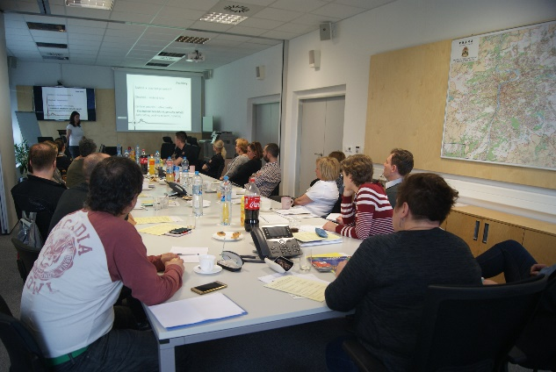

Účelem podpory a spolupráce HZS ČR se středními školami je doplnění již probíhající výuky, její zpestření a posílení jejího významu.

V případě zájmu o nabízené aktivity či k zodpovězení dotazů na činnosti vztahující se k výchově a vzdělávání v OČMU je možné kontaktovat HZS příslušného kraje – koordinátora preventivně výchovné činnosti, nebo celostátní koordinátorku preventivně výchovné činnosti. Kontakty jsou zveřejněny na webových stránkách HZS ČR (http://www.hzscr.cz/clanek/podpora-vyuky-ze-strany-hasicskeho-zachranneho-sboru-cr.aspx).

Autor: kpt. Mgr. Martina Talichová
celostátní koordinátorka preventivně výchovné činnosti
Odbor ochrany obyvatelstva a krizového řízení - oddělení instruktáží a školení
E-mail: martina.talichova@grh.izscr.cz
www. hzscr.cz

